**«ΟΙ ΠΙΤΣΙΡΙΚΟΙ» Δ. ΨΑΘΑΣ**

**ΦΥΛΛΟ ΕΡΓΑΣΙΑΣ**

**Α. Πριν από την ανάγνωση:**Πώς φαντάζεστε τον τρόπο ζωής των«πιτσιρίκων»;

**…**……………………………………………………………………………………………………………………………………………………………………………………………………………………………………………………………………………………………………………………………………………………………………………………..

**Β. Μετά την ανάγνωση:** Η απάντηση που δώσατε στην προηγούμενη ερώτηση ανταποκρίνεται στον πραγματικό τρόπο ζωής των «πιτσιρίκων», όπως παρουσιάζεται στο αφήγημα του Ψαθά;

**…**………………………………………………………………………………………………………………………………………………………………………………………………………………………………………………………

**1. Τι σημαίνει η λέξη «σαλταδόροι»; Να απαντήσετε , αφού παρατηρήσετε την εικόνα .**

………………………………………………………………………………………………………………………………………………………………………………………………………………………………………………………………………………………………………………………………………………………………………………………………...



**2.** Να συμπληρώσετε τον παρακάτω πίνακα με τα ακριβή στοιχεία που θα αντλήσετε από το κείμενο:

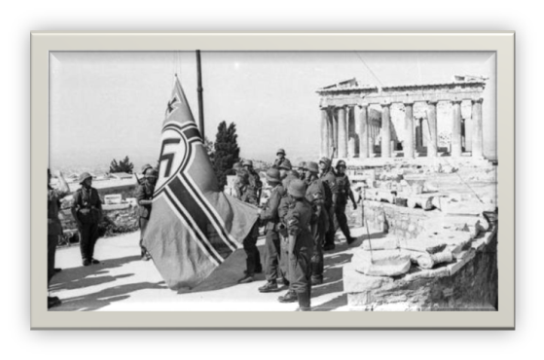**2.** Να συμπληρώσετε τον παρακάτω πίνακα με τα ακ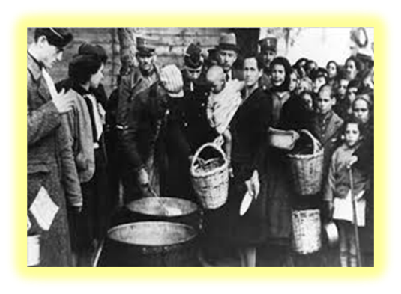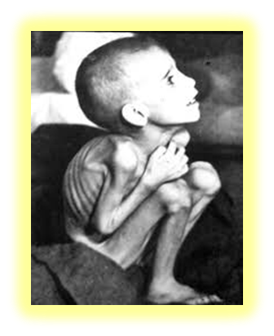

|  |  |
| --- | --- |
| **Τόπος (πού)** |  |
| **Χρόνος (πότε)** |  |
| **Συνθήκες που επικρατούν**  **(ιστορικό πλαίσιο- παρατηρήστε καιτις εικόνες που προηγούνται)** |  |
| **Πρόσωπα: πρωταγωνιστές δευτερεύοντα πρόσωπα** |  |
| **Γεγονός /θέμα** |  |

**3.** Σας δίνεται ένας ενδεικτικός χωρισμός των ενοτήτων του διηγήματος .Να συμπληρώσετε τον παρακάτω πίνακα που αφορά στους πλαγιότιτλους :

|  |  |
| --- | --- |
| **ΕΝΟΤΗΤΕΣ** | **ΠΛΑΓΙΟΤΙΤΛΟΙ** |
| **1η** :«Γενάρης του ’42……το αστείο η ζωή του» |  |
| **2η:** «Βραδάκι.…. Αφίτερζεν» |  |
| **3η:«**Κι ο Κύκλωπας….άφαντοι» |  |

**4. Στοιχεία αφηγηματικής τεχνικής (**οι τρόποι με τους οποίους οργανώνεται και δομείται ο αφηγημένος μύθος)

**α)**Να γράψετε τα σχόλιά σας για τον **αφηγητή**(Λίγη βοήθεια για αρχή…)

Στα αφηγηματικά κείμενα πάντα μιλάει μια ορισμένη φωνή. Είναι ***η φωνή από την οποία εκρέει η αφήγηση.***Αυτή τη φωνή *την* ***ονομάζουμε αφηγητή*** .Δεν είναι σωστό να συγχέουμε το συγγραφέα με τον αφηγητή, γιατί είναι δύο διαφορετικά πρόσωπα. Ο συγγραφέας είναι ένα πραγματικό, υπαρκτό πρόσωπο, είναι ο δημιουργός του κειμένου. Αντίθετα, ο αφηγητής είναι ένα πρόσωπο πλαστό, που το επινοεί το δημιουργεί ο συγγραφέας. Δεν υπάρχει ως πραγματικό πρόσωπο έξω από το κείμενο. Είναι «πρόσωπο» που ανήκει στον αφηγημένο μύθο, στη μυθοπλασία.

***●Ποιοςαφηγείται ;(***με βάση τη συμμετοχή του στην ιστορία***):*** Ένας εξωτερικός αφηγητής .

***●Πώςαφηγείται;***Ως αφηγητής *δε συμμετέχει στην ιστορία*. *Παρατηρεί από απόσταση τα δρώμενα και τα πρόσωπα* Επομένως είναι ……………………….

***●Σε ποιο πρόσωπο γίνεται η αφήγηση;*** Η αφήγηση γίνεται σε ………….πρόσωπο***.***

***●Εστίαση(*** Η απόσταση που παίρνει ο αφηγητής από τα πρόσωπα της αφήγησης) ***:***Ο αφηγητής είναι ***έξω από τη δράση.****Δεν εστιάζει σε μία οπτική γωνία*, οπότε έχουμε ………………. εστίαση.

***●Επιπλέον στοιχείο για τον αφηγητή🡪Τύπος αφηγητή*:**Ο αφηγητής ανήκει στον τύπο του ………………………,που *εισδύει ακόμα και στην ψυχή των ηρώων, αφού γνωρίζει τις σκέψεις, τα συναισθήματά τους και την εξέλιξη των γεγονότων .*

**β)**Να γράψετε τα σχόλιά σας για το**χρόνο της αφήγησης**

***●Χρόνος αφήγησης*** *(*Ως προς τη σειρά παρουσίασης των γεγονότων)*:*Η αφήγηση είναι …………………………….. , γιατί τα *γεγονότα διαδραματίζονται με τη χρονολογική σειρά τους.*Σε ορισμένα σημεία όμως παρατηρούνται διαφοροποιήσεις. Παράδειγμα: το περιστατικό του ξυλοδαρμού ενός παιδιού από Γερμανό .

Η συγκεκριμένη αφηγηματική τεχνική ονομάζεται……………………………………,γιατί ο αφηγητής γυρνάει στο παρελθόν, για να μας αφηγηθεί γεγονότα που προηγήθηκαν.

**γ)**Στον παρακάτω πίνακα **καταγράφονται ορισμένοι αφηγηματικοί τρόποι(το πώς).** Να εντοπίσετε με παραδείγματα ποιοι από αυτούς χρησιμοποιούνται στο συγκεκριμένο κείμενο.

|  |  |
| --- | --- |
| **ΑΦΗΓΗΜΑΤΙΚΟΣ ΤΡΟΠΟΣ** | **ΠΑΡΑΔΕΙΓΜΑ** |
| **Αφήγηση**🡪*Παρουσίαση γεγονότων και πράξεων* |  |
| **Διάλογος**🡪*Διαλογικά μέρη σε ευθύ λόγο και πρώτο πρόσωπο*(ο ευθύς λόγος προσώπωνπου συζητούν) |  |
| **Περιγραφή** 🡪*Αναπαράσταση προσώπων, τόπων, αντικειμένων,η αφήγηση καταστάσεων, χαρακτήρων*. |  |
| **Σχόλια** 🡪*Παρεμβολή σκέψεων, γνωμών από τον αφηγητή* |  |
| **Εσωτερικός μονόλογος** 🡪 Απόδοση *σκέψεων ή συναισθημάτων σε* ***α΄πρόσωπο*** και χρόνο ***ενεστώτα***. |  |

**δ)**Ο **κυρίαρχος αφηγηματικό τρόπος** είναι ……………………………………….Ζωντανεύει τα πρόσωπα, αποκαλύπτει τον ψυχικό κόσμο τους, τα ελατήρια των πράξεών τους, τα συναισθήματά τους κ.α. Προσδίδει στο κείμενο ζωντάνια, αμεσότητα ,θεατρικότητα και δύναμη.

**1η ενότητα**

**5. Αφού λάβετε υπόψη σας τις συνθήκες που επικρατούσαν, πώς αντιλαμβάνεστε το περιεχόμενο της φράσης :***Σε πείσμα κάθε λογικής εξακολουθεί να ζει και να υπάρχει. Κι όχι μονάχα αυτό, παρά και ν’ αστειεύεται.»*

*………………………………………………………………………………………………………………………………*

**6.Ποια στοιχεία αντλείτε από τη β΄παράγραφο για τη συνήθη συμπεριφορά και το ήθος του πιτσιρίκου;** …………………….*………………………………………………………………………………………………………………………*

*Η πρώτη ενότητα προετοιμάζει κατάλληλα το έδαφος και δημιουργεί το απαραίτητο αφηγηματικό πλαίσιο, για να εξελιχθεί μέσα σε αυτό η συνολική αφήγηση. (γνωρίζουμε: εποχή, τόπο, συμφορές, υψηλό φρόνημα ελληνικού λαού, ήθος πιτσιρίκου)*

*……*

…..**………………………………………………………………………………………………………………………………………………………………………………………………………………………………………………………………**

**2η ενότητα – 3η ενότητα**

**7. Το κύριο μέρος της υπόθεσης***:*

i. Ο κίνδυνος που έχει να αντιμετωπίσει ο Γερμανός: ………………………………………………………….

ii.Τα μέτρα που παίρνει : α)…………………………………………………………………………………………..

β)…………………………………………………………………………………………………………………….

γ)……………………………………………………………………………………………………………………..

**8.”***Ένας ακήρυκτος πόλεμος υπάρχει ανάμεσα στα θηρία και τα πεινασμένα αλητάκια της Αθήνας»:* Σχολιάστε αυτήν τη φράση. Ποιες νοηματικές αντιθέσεις διακρίνετε;

…………………………………………………………………………………………………………………………………………………………………………………………………………………………………………………………

**9.** Συγκεντρώστε στον παρακάτω πίνακα τα χαρακτηριστικά των Γερμανών , εντοπίζοντας και τα ανάλογα χωρία (σημεία, φράσεις) του κειμένου.

|  |  |
| --- | --- |
| **ΓΕΡΜΑΝΟΙ/ ΘΗΡΙΑ** | **ΧΩΡΙΑ ΤΟΥ ΚΕΙΜΕΝΟΥ** |
|  |  |

**10.**Ο διάλογος Γερμανού- πιτσιρίκου:

**α)** Πώς επικοινωνούν μεταξύ τους;………………………………………………………………………………

…………………………………………………………………………………………………………………………

**β)** Ποιο είναι το εύρημα του πιτσιρίκου και ο τελικός του στόχος ;………………………………………….

…………………………………………………………………………………………………………………………..

**γ)**Αποτέλεσμα:………………………………………………………………………………………………………..

**11. Συμπέρασμα – μήνυμα : ………………………………………………………………………………………..**

**…………………………………………………………………………………………………………………………….**

**12.**Με ποιες μυθικές μορφές παρομοιάζονται τα πρόσωπα του διηγήματος και γιατί;

…………………………………………………………………………………………………………………………………………………………………………………………………………………………………………………………………………………………………………………………………………………………………………………………………………………………………………………………………………………………………………………..

**13.**Να συμπληρώσετε τον παρακάτω πίνακα με τα εκφραστικά μέσα που ζητούνται:

|  |  |  |  |
| --- | --- | --- | --- |
| **ΜΕΤΑΦΟΡΕΣ** | **ΕΙΚΟΝΕΣ** | **ΤΡΑΓΙΚΗ ΕΙΡΩΝΕΙΑ** | **ΠΑΡΟΜΟΙΩΣΕΙΣ** |
|  |  |  |  |

**14. ‘**Η γλώσσα του κειμένου είναι απλή, δημοτική με εκφράσεις του καθημερινές και χρήσηελληνογερμανικών φράσεων . Ο χρόνος των ρημάτων είναι ο …………………………………. Όλα τα παραπάνω προσδίδουν στο κείμενο…………………………………………………………………………….

**15**. Να βρείτε χωρία του κειμένου που αναδεικνύουν το χιούμορ που χαρακτηρίζει τον Ψαθά**(**βιβλίο)

**16.**Να χαρακτηρίσετε τον πιτσιρίκο αιτιολογώντας το χαρακτηρισμό σας (τετράδιο)

**Δραστηριότητες δημιουργικής γραφής**

**1.**Φαντάσου ότι είσαι ένας από τους πιτσιρίκους που έδρασαν πίσω από το φορτηγό. Να αφηγηθείς το περιστατικό τονίζοντας τα συναισθήματα που ένιωθες τόσο για τον εαυτό σου , όσο και για το φίλο σου που απασχολούσε το Γερμανό .

**2.** Φαντάσου ότι είσαι ο πιτσιρίκος που απασχολούσε το Γερμανό .Να αφηγηθείς το περιστατικό τονίζοντας τα συναισθήματα που ένιωθες κατά την εξέλιξή του. (Επιλογή μεταξύ 1- 2🡪τετράδιο)

**Κ Α Λ Ο Δ Ι Α Β Α Σ Μ Α!!!!**